Учителя первых классов на 2026 /2027 уч.г.
В 2026 /2027 учебном году планируется открыть пять 1 –х классов.
Количество вакантных мест на 01.04.2026 г. -125.

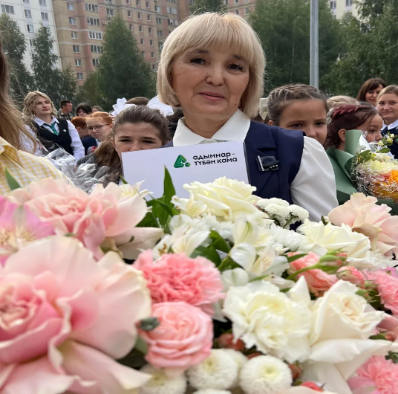 | Гимранова Масуфа Мирхатимовна | -заместитель директора по УР, уч. нач. классов высшей кв.категории. Стаж работы – 31 год.  Награды:  Почётная грамота отдел Управления образования Исполнительного комитета муниципального образования города Казани по Вахитовскому и Приволжскому районам за 3 место в районном этапе городского смотра – конкурса методических лабораторий заместителей директоров школ, 30.03.2017г.  Почётная грамота отдел образования по Вахитовскому и Приволжскому районам Управления образования Исполнительного комитета муниципального образования города Казани за многолетний добросовестный труд, высокий профессионализм и достигнутые успехи в обучении и воспитании подрастающего поколения, 20.09.2018 г.  Почётная грамота Управления образования Исполнительного комитета города Казани за многолетний добросовестный труд, значительный вклад в развитие системы образования, профессионализм творческое отношение к работе, г. Казань, Приказ от 07.09.2020г. №553.  Грамота Министерства образования и науки РТ за подготовку призёров заключительного этапа республиканской олимпиады школьников по математике, 13.02.2021г..  Благодарственное письмо МО и Н РТ, 2023г.  Благодарность ФГБУ «Федеральный институт оценки качества образования», 2024г.  Почётная грамота Федерации Профсоюзов РТ, 2024г.  Почетная грамота Министерства образования и науки Республики Татарстан, Приказ от 02.06.2025г, №128 –н.  Всей системой своей работы Масуфа Мирхатимовна старается привить учащимся любовь к знаниям, умение преодолеть себя, самостоятельно находить ответы на интересующие вопросы.
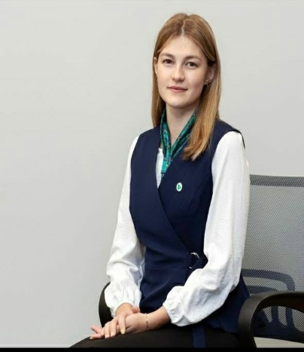 | Фахриева Катерина Вениаминовна | -учитель первой кв.категории, стаж работы 7 лет, высшее образование, учитель начальных классов, английского языка и робототехники. Прошла повышение квалификации «Формирование компетенций учителя начальной школы в реализации курса инженерии для детей» 31.10.2025  Участвовала в конкурсе «Учитель года - 2022», показала открытые уроки на межрегиональном семинаре и выступала на республиканской конференции.  Одним из основных направлений работы педагога является развитие самостоятельной и творческой личности.  Ученики Катерины Вениаминовны участвуют в различных конкурсах, научно – исследовательских конференциях, муниципальных и республиканских олимпиадах, где занимают призовые места.  Катерина Вениаминовна за годы педагогической деятельности стала опытным, творческим, перспективным учителем. В совершенстве владеет базовым образовательным компонентом начальной школы. В своей работе использует проблемно – поисковые и развивающие методы, которые дают эффективный результат в обучении детей разных уровней.
 | Миннахметова Файруза Фазыловна | – учитель первой квалификационной категории, стаж работы 11 лет, имеет высшее образование, окончила:  - «Нижнекамский педагогический колледж» г. Нижнекамск. «Учитель начальных классов с дополнительной подготовкой в области информатики»  - Федеральное государственное автономное образовательное учреждение высшего образования «Казанский (Приволжский) федеральный университет» г. Казань. «Педагогическое образование»  Имеет научно исследовательские публикации в сборнике Всероссийского форума “Сөй гомерне, сөй халыкны, сөй халыкның дөньясын”«Укыту процессында яңа педагогик технологияләрне куллану».  Файруза Фазыловна является составителем сборника Всероссийского Форума исследовательских, проектных и творческих работ учащихся и преподавателей "Сөй гомерне, сөй халыкны, сөй халыкның дөньясын" 2023г., 2024г.  Является участником «Учитель года» 2024 году.  Ее ученики являются:  Победителями и призерами очных муниципальных олимпиад «Вместе», «Отличник»;  Победителями Всероссийского Форума "Сөй гомерне, сөй халыкны, сөй халыкның дөньясын" лауреат 2023г., 3 место 2024г.;  Победителями творческих конкурсов: «Татар малае - 2024» 1 место.
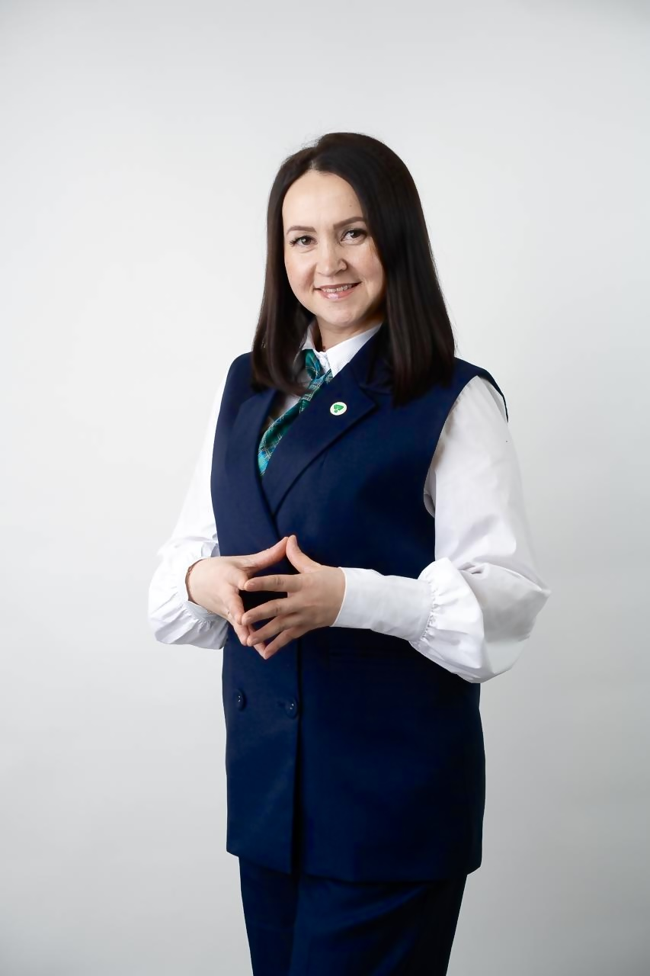 | Ахмадиева Гульназ Ильфатовна | – учитель первой кв.категории, стаж работы 12 лет, высшее образование, учитель начальных классов, татарского языка и литературы, английского языка.  Участвовала в конкурсе «Шахматный педагог – 2025», показала открытые уроки на межрегиональном семинаре. Является победителем гранта «Наш Новый учитель» в республике в 2014г.  Одним из основных направлений работы педагога является развитие самостоятельной и творческой личности.  Ученики Гульназ Ильфатовны участвуют в различных конкурсах, научно – исследовательских конференциях, муниципальных и республиканских олимпиадах, где занимают призовые места.  Гульназ Ильфатовна за годы педагогической деятельности стала опытным, творческим, переспективным учителем. В совершенстве владеет базовым образовательным компонентом начальной школы. В своей работе использует проблемно – поисковые и развивающие методы, которые дают эффективный результат в обучении детей разных уровней.

